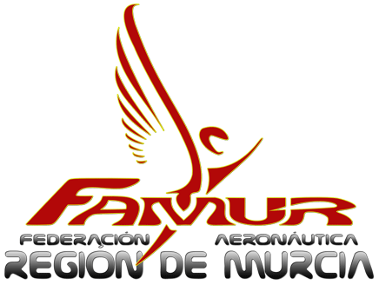

FECHA | DENOMINACIÓN DE LA ACTIVIDAD. | LUGAR
11/03/2018. | XIII. Competición Federada de Veleros Remolcados. (F3Q) | Campo de Vuelo  Los Halcones.
00/00/2018. | Iª. Competición Federada Patrulla de Aeromodelismo Ejército del Aire | Campo de Vuelo  Los Halcones.
15/04/2018. | XIII. Competición Federada de Veleros Eléctricos. (F3B) | Campo de Vuelo  Los Halcones.
06/05/2018. | VI. Competición Federada de Poli Motores. (Glow y Eléctricos) | Campo de Vuelo  Los Halcones
17/06/2018. | IX. Campeonato Nacional de Autogiros. (Glow y Eléctricos) | Campo de Vuelo  Los Halcones
 | (Trofeo Juan de la Cierva Codorniu)
23/06/2018. | XVII. Competición Federada Vuelos Nocturnos. (Todos los Modelos) | Campo de Vuelo  Los Halcones.
 | (Escuela de Aeromodelismo Club)
24/06/2018. | XXI. Competición Federada de Aeromodelistas. (Turbinas Eléctricas). | Campo de Vuelo  Los Halcones.
 | “Día del Club” (Escuela de Aeromodelismo Club)
21/22/07/18. | 1ª. Concentración de Constructores de Aeromodelos. (Todo Tipo) | Campo de Vuelo  Los Halcones.
 | (Escuelas de Aeromodelismo Famur)
02/09/2018. | V. Competición Federada Escuela de Vuelo. “Los Halcones” | Campo de Vuelo  Los Halcones.
 | (Fiestas Patronales El Jimenado)
15/09/2018. | Pruebas Campo de Vuelo de Turbinas. (Gas) | Campo de Vuelo  Los Halcones.
16/09/2018. | Iª. Competición de Turbinas de Gas.
07/10/2018. | XVI. Competición Federada de Maquetas. (Aviones y Helicópteros) | Campo de Vuelo  Los Halcones.
 | (Fiestas Patronales Torre Pacheco)
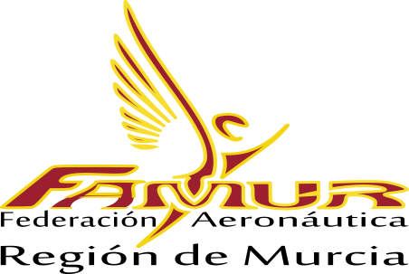

31/12/2017.

